APТ-ФОТО РЫНОК

Альфред Штиглиц (Alfred Stieglitz)
Пруд. Лунный свет. 1904
Успех аукционного дома Sotheby’s в 2006 году

Все о рынке фотографии
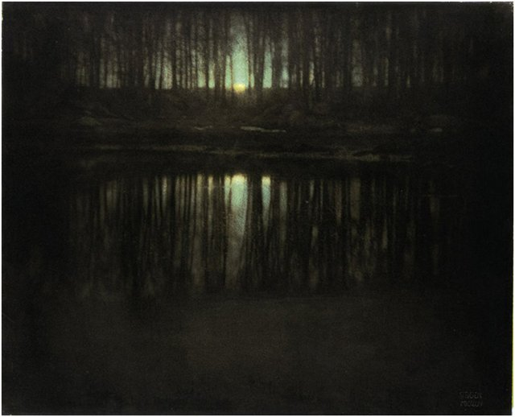
Произведения фотографов пока не обогнали по цене живопись. Но дело к этому идет. Текст: Алексей Логинов
ФОТОНАСЛЕДИЕ

Собирать фотографические работы музеи и коллекционеры начали сразу после изобретения фотографии и 1B39 году. Первым подбором фотографий для своей коллекции стал заниматься Музей современного искусства и Нью-Йорке МоМа (Museum of Modern Art) с середины тридцатых годов прошлого века. Однако серьезный фоторынок начал складываться лишь в последней трети XX столетия, когда на аукционах и в галереях товаром стали арт-фотографии.
Из того, что было сделано в те далекие годы, лидером продаж является один из крупнейших арт-фотографов двадцатого века Гюстав Ле Грей (Gustavc Le Gray). Его работы стали не только эталоном технического качества съемки и печати пяти- десятых-шестидесятых годов позапрошлого столетия. В серии своих морских пейзажей ему удалось передать драматичность освещения за счет проработки облаков на изображеНИИ, что являлось сложнейшей задачей при работе на фотографических материалах того времени.
Ранние фотографы модернизма, такие как Альфред Штиглиц (Alfred Stieglitz), Эдвард Штайхен (Edward Steichen), Эдвард Шерифф Кёртис (Edward S. Curtis), продаются на фотографических аукционах, где основную роль играют искусствоведы, пополняющие музейные коллекции. Hа аукционах современного искусства главными покупателями стали биржевые игроки, которые страхуют себя от финансовых потерь, и богатые коллекционеры, гоняющиеся за новейшими веяниями в моде, и где увеличение цен все же более существенно.
Второе место, занимаемое Эдвардом Штайхеном в списке самих дорогих фотографий, объясняется не только тем, что этa работа стала символом пикториальной фотографии, которая доминировала в фотоискусстве на рубеже XIX-XX веков. Эту работу на аукцион выставил Музей современного искусства в Нью-Йорке МоМа. оставив у себя в коллекции ещё один аналогичный отпечаток. Конечно, промоушен данной работы сыграл не последнюю роль в этой продаже.

Фотоматериалы предоставлены галереей «Победа» | 34 | ART|BEST|SELLER #4 03/2008
АРТ-ФОТО РЫНОК

Генри Пич Робинсон (Henry Peach Robinson). Уходящая, 1858
Сесил Битон (Cecil Beaton). Портрет, 1940-е

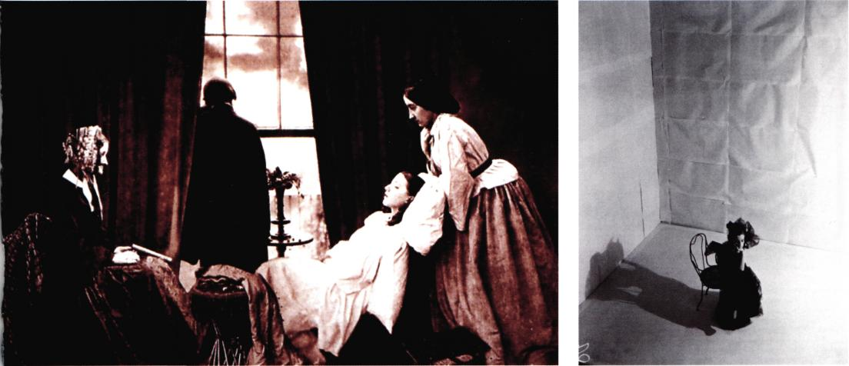

ПОЧЕМ СЕЙЧАС?
Уровень цен на мировом арт-рынке сегодня определяется на торгах трех ведущих аукционных домов мира: Sotheby's, Christie's и Phillips de Pure & Со. С семидесятых годов цены на произведения фотоискусства существенно выросли и достигли стоимости лучших произведений живописи. Так, отпечаток 1904 года американского классика фотографии Эдварда Штайхена (Edward Steichen) «Пруд в лунном свете» ушел с аукциона Sotheby's в Нью-Йорке в 2оо6 году за $2928000. Однако этот рекорд держался не долго. Диптих современного фотографа Андреаса Гурски (Andreas Gursky) «99 cent II» на аукционе Sotheby's в Лондоне был продан за $ 3 346 457, установив тем самым не только новый мировой рекорд, но и преодолев психологический барьер в три миллиона долларов.
При таком росте цен на авторские отпечатки произведения фотоискусства стали членами клуба долларовых миллионеров. По данным источника Artnet, работы восьми фотографов были проданы за рекордные суммы Миллион и более долларов, пять из которых являются произведениями современных мастеров, а три — работами классиков американской фотографии.

Спрос на произведения исторической фотографии превышает предложение.

ART|BEST|SELLER #4 03/2008 | 35 |

Простые расчеты показывают: изображение полок конфетного магазина стоит не менее 18 миллионов долларов.
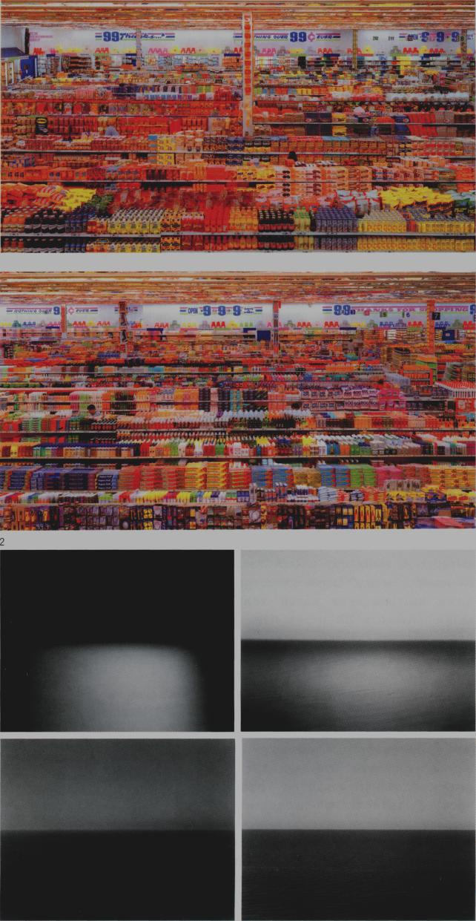
ЦЕНА И ТЕХНИКА
В своей работе Гурски сумел капитализировать устремления современного индустриального общества с его глобализацией, масштабностью промышленных объектов, унифицированностью и скучным однообразием. Его работы стали визитной карточкой современного фотоискусства, ориентированного на отражения интересов общества и реальностей современного мира.
Формат каждого отпечатка «99 cent II» составил 206 X 341 см. При всем многообразии стилей в современной арт-фотографии в ней все же можно выявить одну очень важную особенность создаваемых произведений — большой формат работ. И эта тенденция не дань моде, а следствие развития фотоискусства. Снимаемое фотографом изображение строится не только на передаче формы объектов, но и на тончайшей проработке фактуры. Оно делается с большой глубиной резкости, что в целом изображение становится сильно детализированным. Именно такая детализация вскрывает многообразие современного мира. Но такая стилистика уместна только при использовании крупных форматов отпечатка. В результате изображение становится «воротами» в демонстрируемую фотографом современную реальность, что и определяет художественную ценность произведения фотоискусства.
Диптих Гурски «99 cent II» был выполнен на фотобумаге Cibachrome, поскольку отпечаток на ней имеет гарантированную сохран-

АРТ-ФОТО РЫНОК

1 Андреас Гурски 2 Хироши Сугимото
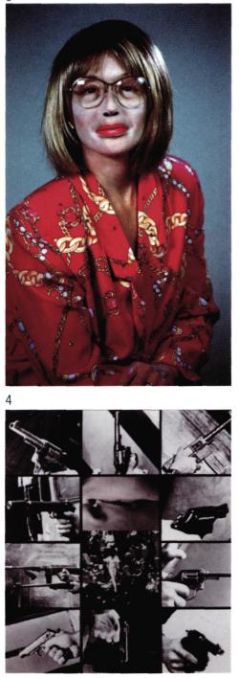
(Andreas Gurski) ~ (Hiroshi Sugimoto)
99 центов II, диптих, 2001 4 фотографии из цикла
«Виды моря», 1980-1995
ность более 150 лет. Такими свойствами не обладают другие типы фотобумаг на пластиковой основе, что привело к появлению на арт-рынке новых технологий. Атрибутом современного произведения все чаще становится отпечаток, наклеенный на алюминий и сверху пластифицированный. Толщина слоя пластификации может достигать более 6 мм, что придает отпечатку жесткость и увеличивает его сохранность. Современные фотографы в своей практике все чаще используют технологию матовой пластификации, что придает работе еще более законченный вид.
Наиболее ценным объектом арт-рынка является винтажный отпечаток, то есть авторская работа, отпечатанная сразу после съемки или в течение небольшого промежутка времени после съемки. Понятие винтажа не является признаком раритетности, под эту категорию подпадают и работы современных фотографов.
Естественно, что стоимость работы зависит и от количества копий, сделанных фотографом. Современные авторы нумеруют свои отпечатки и заранее определяют общее количество экземпляров данного сюжета. Диптих Гурски «99 cent II» был изготовлен в шести экземплярах. Еще один из этих отпечатков был недавно продан за 2480000 долларов, после чего с уверенностью можно говорить, что вскоре каждая из шести копий сможет претендовать на максимальную цену за фотографию, проданную на аукционе.
3 Синди Шерман 4 Джон Балдессари
(Cindy Sherman) ~~ (John Baldessari)
Без названия №415 Поцелуй/Паника, 1984
1975-1995
Простые расчеты показывают: изображение полок конфетного магазина стоит не менее 18 миллионов долларов.
При огромном спросе на свои фотографии автор может пойти и на создание большого тиража отпечатков одного изображения. Так, максимальная цена за винтажную фотографию Хельмута Ньютона на аукционе Christie's в Лондоне в мае 2007 года составила $ 380 726, в то время как отпечаток из серии из 500 экземпляров был продан всего за $ 3500 — слишком много копий.
На арт-рынке стали продаваться авторские работы, отпечатанные позднее, но при жизни фотографа и под его контролем. Стоимость подобных отпечатков существенно ниже винтажей, даже если техническое качество такого отпечатка выше.
Работы пяти современных фотографов — Андреаса Гурски, Синди Шерман, Хироши Сугимото, Ричарда Прайса и Петра Уклански — получили максимальную цену на аукционах современного искусства, а не на чисто фотографических. Лидеры современного искусства становятся неким локомотивом, который тянет за собой вверх цены на все лоты. Возвратимся еще раз к диптиху «99 cent II», который продавался на аукционе современного искусства вместе с работами таких мэтров, как Рой Лихтенштейн ($5 334 760), Энди Уорхол ($2 025 160) и др. В сравнении с ними стоимость диптиха Гурски выглядит не так уж и ошеломляюще.

РЫНОК ФОТОГРАФИИ

Александр Родченко (Alexander Rodchenko). Лестница, 1930
Аркадий Шайхет (Arkady Shaikhet). Физкультурники, 1928-30

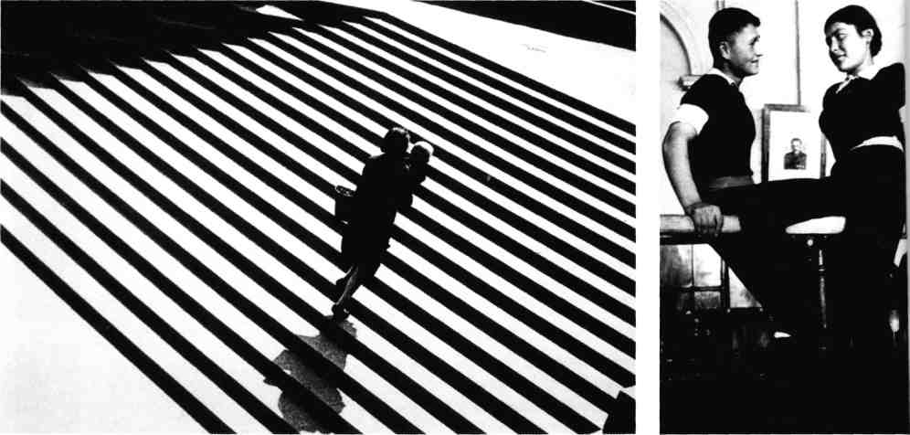
ФОТО ПО-РУССКИ

Первая удачная попытка участия современных российских фотографов в аукционах Sotheby's в Нью-Йорке была предпринята в апреле 2оо6 года. Арт-фотографии, многие из которых проданы выше эстимейта, были представлены на аукционе русского искусства наравне с произведениями живописи и скульптуры. Аналогичная тенденция проглядывается и на рынке неофициального советского искусства (Sotheby's в Лондоне в феврале 2007-го). На уровне цен работ Эрика Булатова ($390000) и других художников стоимость произведений Сергея Борисова ($13000) и Бориса Михайлова ($ 28 000) не так уж и велика. Но уровень цен на те же фотографии на чисто фотографическом рынке еще ниже.
Цены на работы современных российских авторов уже перевалили отметку в $100 000. В какой-то мере рынок стимулирует интерес зарубежных коллекционеров и историков фотографии к российско-советской фотографии. Так совсем недавно, в августе 2007 года, была опубликована Энциклопедия мировой фотографии XIX века (Encyclopedia of Nineteenth-Century Photography) в двух
томах в американском издательстве Taylor & Francis Group. В этом издании впервые было обращено серьезное внимание на русское фотографическое наследие. На обложке данного издания даже была помещена фотография русского мастера М.Настюкова. В работе над созданием этого труда принимали участие специалисты таких крупных музеев, как Metropolitan Museum of Art New York, Victoria & Albert Museum London, Musee d'Orsay Paris, George Eastman House Rochester и др. Интерес к русской фотографии проявляется на ведущих аукционах, где постоянно продаются работы советских фотографов А. Родченко ($312000), Эль Лисицкого ($252000), E. Халдея ($4900), Д.Бальтерманца ($7400) и др.
Интерес к произведениям фотоискусства поддерживается также огромной выставочной программой, проводимой в Москве и ряде городов России, в которой большую роль играют ежегодные фестивали фотографии, проводимые Московским Домом фотографии, выставочные проекты Центра современного искусства «Винзавод», выставки других галерей.

РЫНОК ФОТОГРАФИИ
Макс Пенсон (Max Penson).
Копьеметательница,
1930-1940-е

Русский коллекционер едет покупать произведения русских авторов на Sotheby's и Christie's или пользуется услугами зарубежных галеристов. На российских же аукционах фотография продается, как правило, в разделе букинистических книг или даже филателии.
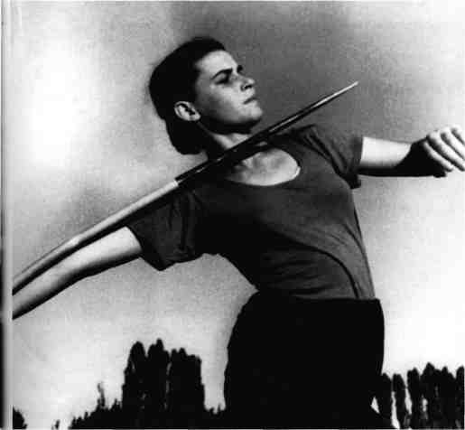

Российский рынок арт-фотографии в насто-ящий момент практически неструктурирован, можно лишь говорить о развитии отдельных его элементов. Присутствие на рынке всего около десятка галерей, работающих с арт-фотографией, явно недостаточно. Ничтожно мало и количество коллекционеров, собирающих фотографию. Коллекционеров, интересующихся исторической фотографией, можно пересчитать по пальцам. Но даже в такой ситуации на сегодняшний день спрос на произведения исторической фотографии превышает предложение.
На рынке произведений современного фотоискусства дела обстоят не лучше. Ведущие мастера российской арт-фотографии, которых очень мало, давно уже разобраны существующими галереями. Очень часто одни и те же имена присутствуют в списках авторов многих галерей. А молодым перспективным фотографам приходится уходить в рекламу.
Развитие российского рынка сдерживает отсутствие институализированной оценки и экспертизы произведений фотографического искусства. В такой ситуации и цена
на российскую фотографию не может быть сравнимой с работами зарубежных авторов. Поэтому и складываются парадоксальные ситуации, когда русский коллекционер едет покупать произведения русских авторов на Sotheby's и Christie's или пользуется услугами зарубежных галеристов. На российских же аукционах фотография продается, как правило, в разделе букинистических книг или даже филателии.
Большая проблема возникает у российских коллекционеров в хранении и страховании своей коллекции. Для таких произведений важны не только условия безопасного хранения, но и соблюдение правильных условий консервации. Необходимы специализированные помещения, обеспечивающие температурно-влажностной режим хранения.
Все вышеперечисленные проблемы
сдерживают создание российского вторичного рынка арт-фотографии, без которого немыслимы оценки рисков вложений.
Это, в свою очередь, снижает привлекательность фотографического собрания
как объекта инвестирования.

ART|BEST|SELLER #4 0312008
39

